فصلنامه پژوهشهای معماری نوین
دوره 3، شماره 3، پیاپی 9
پاییز 1402
صص 23-7

DOR:
Architectural Technologies Studies Journal
Vol. 3, Issue. 3, Serial No. 9 Autumn 2023
Pages 7-23
مقاله پژوهشی

سازه متحرک دو جهته با قابلیت انطباق‌پذیری (ترکیب مفصل جلو و عقب رونده به همراه ساختار اتصال‌دهنده)

میلاد سمیاری رودباری¹، مهدی حمزهنژاد²، احمد اخلاصی^{3*}

- دانشجوی کارشناسی ارشد معماری فناوری، دانشکده معماری و شهرسازی، دانشگاه علم و صنعت ایران، تهران، ایران.
milad.semyari@gmail.com
- استادیار گروه معماری، دانشکده معماری و شهرسازی، دانشگاه علم و صنعت ایران، تهران، ایران.
hamzenejad@iust.ac.ir
- دانشیار گروه معماری، دانشکده معماری و شهرسازی، دانشگاه علم و صنعت ایران، تهران، ایران. (نویسنده مسئول)
ekhlassi@iust.ac.ir

تاریخ دریافت: [28/5/1402] تاریخ پذیرش: [8/7/1402]

چکیده
معماری متحرک و محیط‌های انطباق پذیر از موارد قابل‌توجه در عرصه معماری هستند. نحوه دستیابی به محیط‌های خود ساختار باقابلیت انطباق‌پذیری مسئله اصلی پژوهش است که این روش دستیابی، از کوچک‌ترین جزء تا بزرگ‌ترین بخش آن را در برمی‌گیرد. هدف اصلی این تحقیق دستیابی به طراحی و ساخت محیطی متحرک و پاسخگو است که بتواند با جمع‌آوری داده‌های محیطی الگوی مناسب را انتخاب و استفاده کند. روش تحقیق از نوع کاربردی است که با استفاده از اصول موجود در پژوهش‌های پایه، به دنبال توسعه روش‌های موجود است. مهم‌ترین جزء تحقیق، طراحی مفصل از طریق احجام منتظم و امکان‌های باز و بسته شدن است. پژوهش دو مورد از مناسب‌ترین این احجام یعنی هشت‌وجهی و بیست‌وجهی منتظم را مبنای بررسی قرار داد. این پژوهش از طریق بررسی هندسه‌های چندوجهی و مدل‌سازی آن در نرم‌افزار راینو 6 و امکان‌سنجی از طریق نرم‌افزار سالیدورک 2021 سرویس پک 4 و تحلیل محیط از طریق پایتون و صدور فرمان به‌وسیله سیستم‌عامل رباتیک انجام شد. مطالعات نشان داد که با استفاده از هندسه‌های هشت‌وجهی و بیست‌وجهی می‌توان به ساختار مدولاری دست‌یافت که قابلیت حرکت در محیط و ایجاد سامانه‌ای خود ساختار را دارد. همچنین امکان خودآگاه کردن ساختار با استفاده از واحدهای ادراکی و عملگر وجود دارد. سازه طراحی شده در حالت هشت‌وجهی فشرده و بسته است و از دو جهت می‌تواند به حالت بیست‌وجهی تبدیل شود که این دو حالت از یک سو آن را به عقب و از سوی دیگر محرک آن رو به جلو است و به‌این‌ترتیب می‌تواند حرکت سازه را تداعی کند. در بین دو مفصل طرفین، سازه ایستا و لولایی ساده با حداقل حرکت قرار می‌گیرد که مفاصل متحرک را به هم وصل کرده و یکپارچگی موجود را ایجاد می‌کند.
واژگان کلیدی: معماری انطباق پذیر، مدولار، متحرک، خود ساختار، خودآگاه.
- مقدمه
با گسترش علوم جدید در حوزه‌های مختلف و حرکت آن به سمت حوزه‌های میان‌رشته‌ای، طیف گسترده‌ای از علوم شناختی، در ترکیب با علوم مهندسی قرار گرفتند. درگذر زمان و از ابتدای پیدایش رایانه‌ها در انواع مختلف، انسان‌ها همواره تلاش کرده‌اند تا بتوانند از آن‌ها در راستای اهداف خود استفاده نمایند. در این راستا انسان در آرزوی ساخت ماشینی بوده است که بتواند مانند او صحبت کند و قدرت تفکر داشته باشد (آقاجانی، 1400). به‌تبع این خواسته‌های جدید و تغییرات حاصل از آن، مفاهیم جدیدی وارد معماری شده‌اند که یکی از این مفاهیم، متحرک‌سازی در اجزای معماری است. چگونگی ساخت محیط‌های هوشمندی که بتوانند با انسان در تعامل باشند و درواقع محیطی پویا و زنده را ایجاد کنند، از مسائل موجود در حوزه متحرک‌سازی است (طیبی، 1399). به‌منظور نیل به این هدف، گام اولیه رسیدن به معماری متحرک است تا بتوان تغییرات و انطباق‌پذیری را محقق کرد و سپس باید به خودکار کردن این معماری پرداخت. دستیابی به ساختاری باقابلیت جابجایی و تطبیق خود با محیط پیرامونی در جهت کاهش زمان و هزینه مصرفی در پروژه مدنظر است.
افزایش سرعت ساخت و مدیریت هزینه عامل مهمی در جذب کارفرمایان به موضوعات جدید در ساخت‌وساز است (مسلمی و شاکری، 1393). نیاز روزافزون به فنّاوری‌های جدید در ساختمان‌سازی باقابلیت‌های بالا و ورود به عرصه‌های جدید و تلفیق آن‌ها با مبانی موجود معماری، فناوری‌های جدیدی را وارد عرصه ساخت کرده است (حیاتی و صفرزاده کاوری، 1391). ارائه سبک جدید در دنیای جدید معماری با ایجاد تغییر در رویکرد ثابت در برابر طبیعت و تخیلات و افکار انسان، معماری متحرک را به‌عنوان جذابیتی بصری برای مخاطبان مطرح می‌کند که تجارب جدیدی را عرضه خواهد کرد و منجر به درک رابطه این ساختار با محیط پیرامونی و انسان می‌شود.. شناسایی مسائل موجود در این حوزه و فرصت‌های موجود، معماران را در تبیین آینده معماری و حرکت به سمت آینده‌ای گریزناپذیر و شکل‌دهی هر چه مناسب‌تر این عرصه در کنار رفع نیاز کاربران، ازجمله دلایل این توجه است (خیرخواه، 1400).
مسئله این مقاله چگونگی طراحی و ساخت محیطی متحرک و پاسخگو است که بتواند با جمع‌آوری داده‌های محیطی و تحلیل آن‌ها بهترین الگوی طراحی را انتخاب و استفاده کند؛ قطعاتی متحرک که بدون نیاز به کارگران و سازندگان در محیط حرکت کنند و جابجا شوند و درنهایت ساختار مدنظر را بسازند. این پژوهش فرض‌هایی را در نظر گرفته و در پی اثبات آن‌ها است که محیط پیرامونی می‌تواند به برخی از کنش‌های اطراف خود واکنش نشان دهد و با استفاده از فناوری‌های جدید این امکان را فراهم آورد تا ماشین‌ها، الگوریتم‌های طراحی را تشخیص دهند و اجزای آن در محیط حرکت کنند و خود را بسازند.

2- مرور مبانی نظری و پیشینه
کارایی معماری متحرک به‌عنوان حوزه جدید و شناسایی محدوده آن امری ضروری است. رمزی و همکاران در سال 2011 درباره معماری متحرک بحث کردند که دگرگونی فیزیکی یک ساختمان را باهدف بازتعریف کاربردهای سنتی حرکت از طریق نوآوری‌های فنّاورانه و با استفاده از رباتیک، مکانیک و الکترونیک تعریف کرد. این مقاله سعی کرده است که به این سؤال پاسخ دهد که تا چه حد معماری متحرک می‌تواند راه‌حل‌های واقعی را برای مشکلات معماری حل کند (Ramzy & Fayed, 2011). روش طراحی سازه‌های متحرک، موضوعی است که باید موردتوجه ویژه‌ای قرار گیرد تا بتوان راهکارهای عملی و کارایی را به وجود آورد. در سال 2021 کرنر و همکاران یک چارچوب طراحی یکپارچه منسجم برای مکانیسم‌های تاشو متحرک با الهام از طبیعت را توسعه دادند. این روش شامل فرآیند انتزاع اصول بیولوژیکی مانند رفتارهای سینماتیک، فعال‌سازی و همچنین اصول طراحی بود (Körner, Born, Bucklin, Suzuki, Vasey, Gresser et al., 2021). آشنایی با اجزای متحرک در بنا و قابلیت هوشمند سازی آن‌ها، موضوع مهم دررسیدن به محیط متحرک است. سوداگر و همکاران به مسئله پوسته متحرک هوشمند در معماری به‌منظور رفع مشکلات و فراهم آوری محیط آسایش برای کاربران پرداختند. انواع پوسته هوشمند در این مقاله موردمطالعه قرار گرفت و پوسته‌ای معرفی شد که قابلیت تغییر و تحرک با توجه به موقعیت خورشید و به‌منظور صرفه‌جویی در انرژی را دارد (سوداگر و سوداگر، 1398). ملک و همکاران نیز مطالعه‌ای را باهدف تطبیق نماهای متحرک از منظر آسایش بصری بر مبنای شاخص (DGP) در چهار نمونه منتخب اداری مورد بررسی قرار دادند که در تهران، ایران واقع بود. در بین انواع سیستم‌های مورد بررسی، نمای متحرک با سیستم فعال و کنترل مرکزی با کیفیت‌ترین عملکرد را داشت (ملک و طلایی، 1401).
معماری انطباق پذیر مؤلفه‌ای اصلی در معماری معاصر است. شیرمحمد لو و همکاران به مسئله معماری انطباق پذیر پرداختند. لزوم معماری انطباق پذیر به‌منظور رفع نیازهای ساکنان از قبیل امنیت، پاسخگویی و هماهنگی مواردی است که در این مقاله بررسی‌شده است. این پژوهش پیکره‌بندی چندوجهی از معماری انطباق پذیر را با توجه به جنبه‌های فنی، اقتصادی، کاربری و فضایی ارائه داد (شیرمحمدلو و غفوریان، 1395). بررسی و نحوه مواجهه با مقوله متحرک‌سازی در فرهنگ‌های جغرافیایی گوناگون از اهمیت بالایی برخوردار است. باقری، حسینی و وفامهر (1393) چگونگی بهره‌گیری از سازه‌های ایرانی در معماری متحرک را بررسی کردند. میزان کارکرد هر رویکرد مواجهه با سازه‌های ایرانی بر شکل‌گیری سازه‌های متحرک نمایشگاهی در این مقاله بررسی‌شده است. شیوه‌های مواجهه در دو حوزه شکلی و محتوایی به ارتباط معنادار سازه و مصالح انجامید.
فناوری‌های موجود در معماری متحرک موجب انتخاب راحت‌تر در بخش استفاده از رویکردهای بهینه و فنی مناسب می‌شود. خیرخواه (1400) در مورد تغییرات درونی فضا به‌منظور پاسخگویی به نیاز کاربران بحث کرد. سنجش انعطاف‌پذیری نظام فضایی از طریق فناوری موجود در سازه‌های انعطاف‌پذیر به همراه معرفی و تحلیل یک نمونه موجود، در این پژوهش بررسی شد. در معماری متحرک نماهای تطبیقی پیشرفت قابل‌توجهی نسبت به سایر اجزای معماری داشته‌اند. باروزی، لینهارد، زانلی و مونتیسلی (2016) در مقاله خود مروری بر پوشش‌های سازگار و سامانه‌های سایه‌اندازی کردند که در معماری معاصر اعمال می‌شود. این مطالعه رویکردهای مختلف طراحی و تحلیل مختصری از نمونه مطالعات موردی را بررسی کرد و وضعیتی از سامانه‌های نمای تطبیقی ​​و همچنین درک عملکردهای محیطی آن‌ها را ارائه کرده است. شیخی نشلجی ومهدیزاده سراج (1401) پژوهشی را بر روی طراحی و بررسی کارایی سایبان‌های هوشمند در محیط‌های اداری انجام دادند و یافته‌ها نشان داد که این نوع از سایبان‌ها با تغییر جهت بر مبنای چرخش خورشید در فصول گرم میزان روشنایی فضای داخلی را به میزان یک‌سوم کاهش و در فصول سرد با باز شدن اجازه عبور نور به فضای داخلی را داد. توجه به مصالح مورداستفاده بخشی جدایی‌ناپذیر از معماری متحرک است. یی و کیم (2021) به بحث در مورد یک پوسته ساختمانی واکنش‌گر جنبشی پرداخت که توسط مواد هوشمند فعال‌شده است. در این پژوهش اثربخشی نما ازنظر عملکرد ساختمان موردتوجه قرار گرفت و دمای داخلی و روشنایی نور روز با توجه به پوسته حساس به حرارت (آلیاژ حافظه‌دار) بررسی‌شده است.
در مقالات ذکرشده در مورد فلسفه و استراتژی‌های معماری متحرک، اهمیت معماری انطباق پذیر، الگو گیری از معماری نواحی مختلف به‌منظور استفاده از آن، آشنایی و دسته‌بندی اجزای معماری متحرک، اهمیت صرفه‌جویی انرژی با استفاده از پوسته‌های متحرک، مصالح و روش طراحی موجود در این حوزه بحث شده است اما به‌صورت واضح در مورد مسیری برای ایجاد معماری متحرک از مبنا صحبتی به میان نیامده است. آنچه این پژوهش به دنبال آن است ارائه راهکار و روشی از طراحی به همراه معرفی بخش‌های مختلف از معماری متحرک است. درواقع تلاشی به‌منظور حرکت به سمت معماری متحرک و خودآگاهی که توانایی طراحی و تولید اجزای مختلف را داشته باشد و بتواند در محل قرارگیری حرکت کند و الگوی طراحی را اجرا نماید. همچنین با توجه به شرایط محیطی حاکم بر محل اجرا، واکنش مناسب را در راستای رفع نیاز مخاطب ارائه نماید. در حقیقت این مقاله به دنبال ارائه راه‌حلی برای مسئله متحرک‌سازی کامل محیط ساخته‌شده است.
ویلیام زوک و راجر کلارک معماری متحرک را این‌گونه تعریف کرده‌اند که معماری که شکل آن ذاتاً دگردیس پذیر است و بسط پذیر یا قادر به حرکت جنبشی است. آن‌ها همچنین مفهوم معماری متحرک را تبدیل معماری به یک فرایند مداوم حرکتی توصیف کرده‌اند حتی زمانی که ساختمان کاملاً ساخته‌شده باشد (Mahmoud & Elghazi, 2016). یکی از ساده‌ترین تعاریف در این زمینه را رابرت کورنبورگ و فیلیز کلاسن بیان کرده‌اند؛ از منظر آن‌ها معماری متحرک قابلیت تغییر محل و هندسه خود را دارا است (Kronenburg, 2005). مایکل فاکس معماری متحرک را معماری همراه با جابجایی و قرارگیری متنوع شکلی در رابطه مختلف می‌داند که این امر موجب استفاده از آن در مکان‌ها و با اهداف متفاوت می‌شود و علاوه بر جنبه‌های کاربردی، جنبه‌های سمبولیک را نیز در برمی‌گیرد (آصفی و احمدنژاد کریمی، 1395).
به‌منظور ایجاد ساختار منسجمی که با حداقل تغییرات بتواند هدف متحرک‌سازی را تأمین کند، پژوهشگران این مقاله سیستم مدولار را در نظر گرفتند. همان‌طور که دیوید والانس در کتاب خود با عنوان آینده معماری مدولار می‌گوید، کلمه مدول به زبان لاتین یعنی اندازه که معانی بسیار دارد. معمولاً به چیزی از قبل تعیین‌شده و دارای یک استاندارد (ازنظر شکل، اندازه و...) اطلاق می‌گردد که به‌دفعات قابل تکرار است (Wallance, 2021). هماهنگی مدولار روشی است که به‌وسیله آن‌ هم‌خوانی بین اجزا، قطعات، بخش‌های متفاوت با سیستم اندازه‌ها، توسط استفاده از ابعاد مشترکی تحت عنوان و مضرب آن میسر می‌گردد. هماهنگی مدولار؛ نوعی هماهنگی ابعادی است که در آن،‌ واحد اندازه برابر با مدول پایه یا مضربی از آن را داشته باشد (Lim, Ling, Tan, Chong & Thurairajah, 2022). یکی از مزیت‌های مدولاسیون این است که محصول نهایی می‌تواند در شکل و عملکرد متفاوت باشد اما طراحی و تولید قطعات و ماژول‌ها در یک خانواده محصول قرار دارند (Shin, Moon, Cho, Hwang & Choi, 2022).
هر ساختار متحرک دارای هندسه مختص خود است. دنیای هندسه‌ها پتانسیل‌های بالقوه‌ای برای متحرک‌سازی اجزای طراحی‌شده و قابلیت شگفت‌انگیزی در امکان متحرک‌سازی دارند (Toyong, Mokhtar, Hasan & Saliang, 2018). چندوجهی، شکلی در فضای سه‌بعدی است که از تعدادی وجه، ضلع و رأس تشکیل‌شده است و در هر ضلع دو وجه و در هر رأس حداقل سه وجه در کنار یکدیگر قرار می‌گیرند و فضای داخلی چندوجهی جزئی از آن است (Joswig & Theobald, 2013). در این نوع هندسه امکان متحرک‌سازی به دلیل داشتن رأس‌های متعدد و مناسب امکان‌پذیر است. همان‌طور که در شکل 1 مشخص است، انواع مختلفی از این نوع هندسه مشاهده می‌شود. هشت‌وجهی مکعبی، هندسه مناسبی است که قابلیت جابجایی و تغییر شکل موردنظر برای این ساختار ارائه‌شده را نسبت به مابقی انواع چندوجهی دارد.
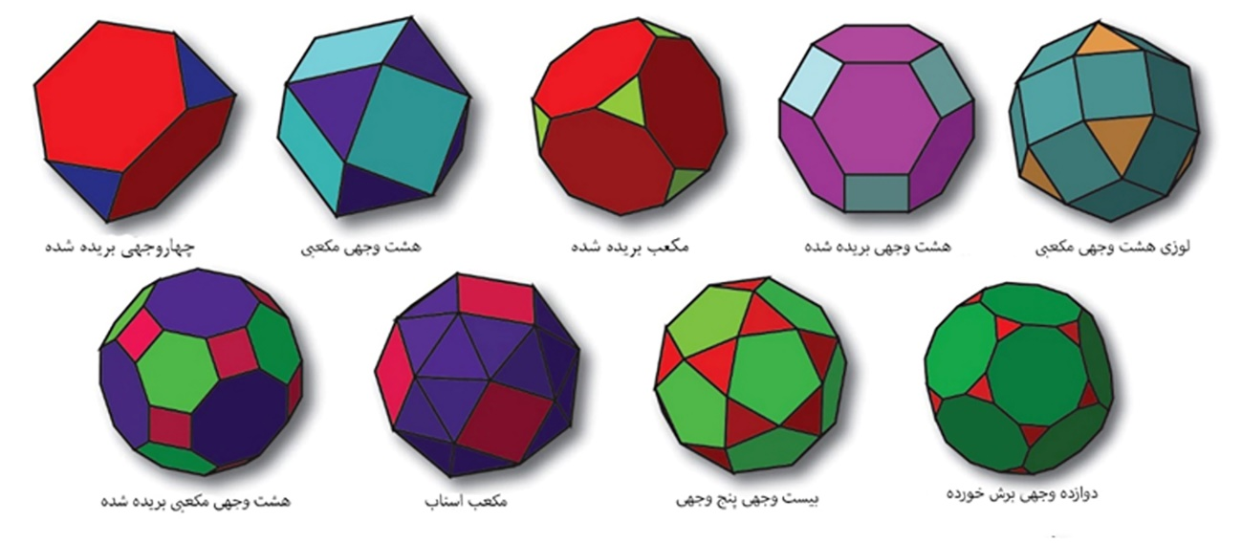
شکل 1. هندسه‌های چندوجهی، مأخذ نگارندگان

با توجه به بیان ضرورت استفاده از سیستم مدولار، این ساختار مطابق شکل 2 از اجزای متغیر (مدول‌های) فعال و غیرفعالی تشکیل‌شده است که می‌تواند رفتار خود را مجدداً پیکربندی کند. بر اساس ویژگی‌های خود ساختاری چندوجهی، این پژوهش به موضوعات تحرک، خود ساختاری و فضاسازی می‌پردازد. هنگامی‌که در نظام‌های خود ساختار حرکت و مونتاژ اعمال می‌شود، ساختار در سه مقیاس متمایز، هوشمندی و خودمختاری عمل می‌کند. هر مقیاس به‌طور مستقل، خودسازمان‌دهی می‌شود تا به مرتبه بالاتر بعدی سازمان‌دهی خود برسد (Graessler et al., 2019).

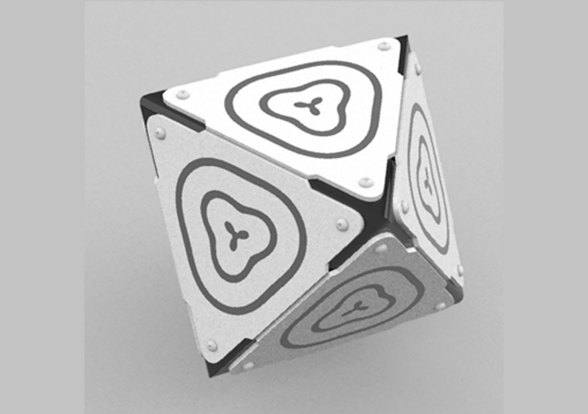
شکل 2. نمای پرسپکتیو مدول، مأخذ نگارندگان

این سیستم با شروع از کوچک‌ترین مقیاس عملیاتی خود، یعنی مدول، همچنان قادر به انجام ساده‌ترین تصمیمات و اقدامات است؛ مانند تغییر وضعیت مدول، حرکت محدود، اتصال و قطع ارتباط از سیستم. مدول، بلوک اصلی ساختار است که بر اساس یک حرکت چرخشی ساده از وجوه یک هشت‌ضلعی و از طریق رئوس کناری این حرکت را انجام می‌دهد. همان‌طور که در شکل 3 مشخص است، مدول از حالت هشت‌وجهی مکعبی شروع می‌شود، به یک بیست‌وجهی منتظم می‌رسد و سپس به یک مکعب هشت‌وجهی تبدیل می‌شود و دوباره به یک بیست‌وجهی تبدیل‌شده و درنهایت به همان هشت‌وجهی مکعبی ابتدایی می‌رسد. ویژگی‌های طراحی مدولار بر فعال‌سازی مدول از طریق کنترل‌های داخلی و مکانیکی، امکان اتصال و قطع آن، تحرک از طریق جابجایی وجوه آن و کنترل بر تعادل داخلی آن متمرکز است (Paydar, 2020; Rudy & Lešková, 2013).

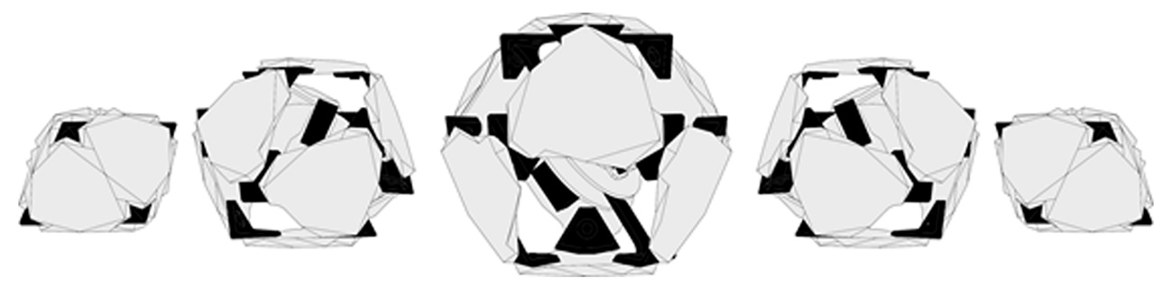
شکل 3. نحوه باز و بسته شدن مدول، مأخذ نگارندگان

تجزیه‌وتحلیل حرکت یک سری تغییرات رابطه‌ای مختلف را در یک مدول از تبدیل خطی وجوه مخالف تا جابجایی و چرخش وجوه مورب را نشان می‌دهد. تغییراتی که بر فضای جستجوی بالقوه مدول‌ها برای تجمیع تأثیر می‌گذارند و امکان اتصالات جدید را فراهم می‌کنند. یک تبدیل محلی که دیگر ساختارهای متصل را مجدداً پیکربندی می‌کند. با توجه به شکل 4 این مدول تا اندازه 1.5 برابر گسترش می‌یابد و هم‌جهت و هم‌مکان همه وجه‌های آن تغییر می‌کنند. این مدول‌ها ارتفاع 45 سانتی‌متری دارند و برای متحرک‌سازی هر واحد از مکانیسمی استفاده‌شده است که از طریق 4 بازو حرکت چرخشی را برای هریک از مدول‌ها فراهم آورد.

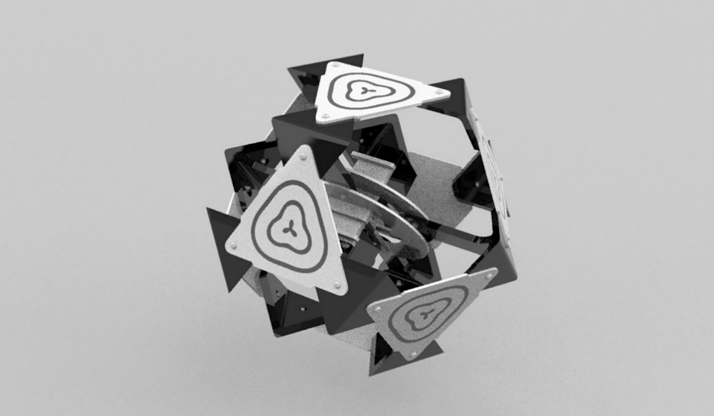
شکل 4. مدول بازشده که به یک بیست‌وجهی تبدیل شده که در آن هشت وجه مثلث قابل مشاهده است، مأخذ نگارندگان

تبدیل صاف و کامل مکانیسم مدول‌ها، مطابق شکل 5 بر اساس دو محور چرخشی پلکانی است که توسط دو سروو مخالف و دو لولای چرخشی در هر یک از محورهای متصل به چهار اتصال گوشه مدول ایجاد می‌شود. ازآنجایی‌که تقریباً هر وجه هم‌جهت گیری فاصله نسبی و هم‌مکان را تغییر می‌دهد، هیچ صفحه ثابتی برای سرووهای داخلی وجود ندارد اما آن‌ها از اتصالات بخش معلق هستند و مرکز ثقل را در مرکز واحد قرار می‌دهند.
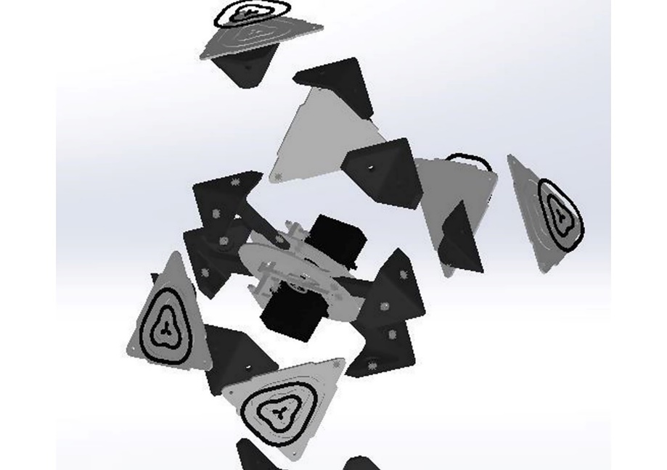
شکل 5. دو صفحه متحرک هسته مفصل که همیشه معکوس یکدیگر در حرکت هستند، از یک جهت به جلو و از جهت دیگر به عقب می‌روند، بخش‌های بالا و پایین برای امکان دید هسته باز شده‌اند، مأخذ نگارندگان

ساختار از بخش‌های زیر تشکیل‌شده است:
- میکروکنترلر ESP32
- سروو موتور Turnigy S8166M
- ورق پلی پروپلن
- ورق آکریلیک سفید 3 میلی‌متر
- آهنربا
- دوربین چرخشی خورشیدی مدل سیم‌کارتی
- باتری لیتیوم پلیمر مدل GPC_10000
نحوه حرکت مدول‌ها از حرکت موجودات زنده در هنگام راه رفتن و از اتصال استخوان‌ها به مفصل الهام گرفته‌شده است. همان‌طور که در شکل 6 مشخص است، در این بحث مدول‌های غیرفعال درواقع استخوان‌ها هستند و مدول‌های فعال نقش مفصل را بر عهده می‌گیرند که نحوه حرکت آن‌ها همانند حرکت انسان از طریق حرکت بر روی دو پا صورت می‌گیرد.
شکل‌گیری بدنه متحرک - هم از طریق قطعی و هم از طریق تصادفی - جایی است که هوشمندی سیستم شروع می‌شود. منطق ترکیبات دستوری، شکل بالقوه‌ای است که بدنه را مانند یک توالی ژنتیکی تعریف می‌کند. رفتارشناسی هر یک از این قطعات، ویژگی‌های موجود گونه و رفتار بسیار خاصی را هم به دلیل طرح‌ هر یک از مدول‌ها، یعنی بخش فیزیکی و هم به دلیل توالی فعال‌سازی آن، یعنی نوع حرکت، نشان می‌دهد. نحوه خاص جابجایی قطعات، ویژگی‌ها و توانایی‌هایی مانند بلند کردن، راه رفتن یا حرکت مارپیچ مانند، بازوها و حرکت چرخشی یا نوع خاصی از حرکت را مطابق شکل 7 امکان‌پذیر می‌کنند. فقط تعداد کمی از اجزای مورداستفاده دارای ظرفیت فعال هستند درحالی‌که بقیه ساختار به‌صورت غیرفعال واکنش نشان می‌دهد.

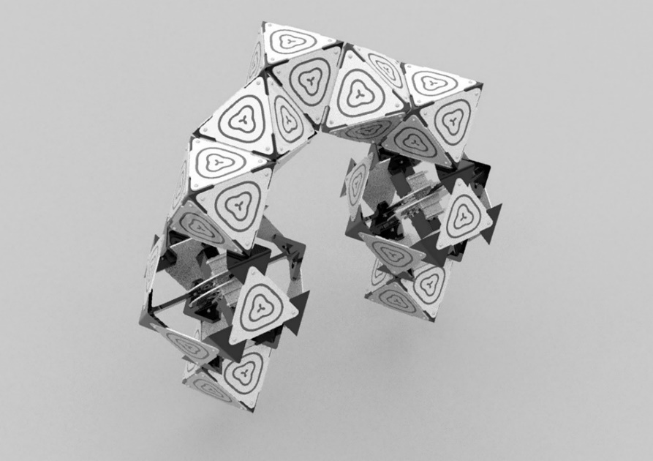
شکل 6. حرکت مدول‌ها، در این سازه دو مفصل در دو پای مجموعه قرار گرفته و از بالا با مدولهای غیرفعال به یکدیگر متصل شده‌اند، مأخذ نگارندگان

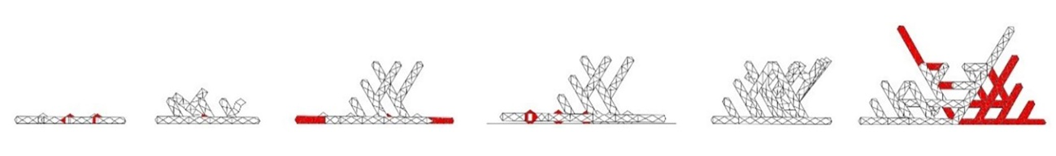
شکل 7. بدنه متحرک برای ایجاد داربست موقت، مأخذ نگارندگان

در ساختار جمعی که در شکل 8 مشخص است، بخش‌هایی از سیستم قفل می‌شوند و ویژگی‌های متحرک خود را به نفع پیکربندی فضایی و ساختاری از دست می‌دهند. تغییر شکل در این شرایط برای بهینه‌سازی و انطباق از طریق پیکربندی مجدد استفاده می‌شود، یعنی داربست‌های موقتی در طول فرآیند ساخت ایجاد می‌شوند که بلند کردن قسمت‌های داخلی و قسمت‌های بیرونی سازه یا مکان‌یابی موقت برای اجازه دادن به سایر اجزای بدنه برای قرار گرفتن در محل مناسب خود را سبب می‌شوند. تعیین استراتژی‌های مختلف استقرار و یافتن فرم از طریق حرکت، جابجایی ساخت در بخش‌های بالاتر و رفتار مشخص‌شده بدنه‌های متحرک امکان‌پذیر است؛ به این معنی که هر طرح وسیع‌تر با ترکیب اجزای کوچک‌تر متعدد تعریف می‌شود (Anane, Iordanova, & Ouellet-Plamondon, 2022; Peng, Pan, Rosowsky, Chen, Yen & Chan, 1996).
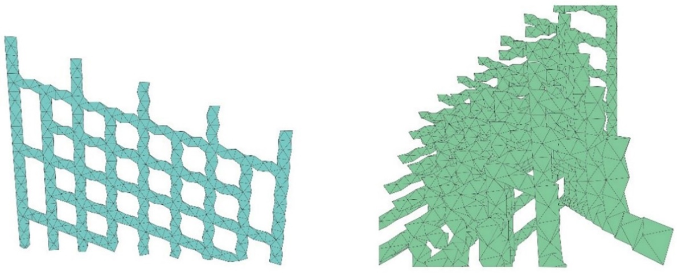
شکل 8. ساختار جمعی مدول‌ها در هنگام ایجاد داربست موقت، مأخذ نگارندگان
3- روش‌شناسی
با توجه به مسئله موردبررسی، روش‌شناسی پژوهش از نوع کاربردی بود که دستیابی به دانش جدید به‌منظور کاربرد در محصول یا فرایند موردتوجه بوده و از مطالب مطرح‌شده در پژوهش‌های بنیادی اعم از اصول و قواعد، به‌منظور حل مسائل اجرایی استفاده شد. در این پژوهش از مبانی موجود در هندسه و به‌ویژه هندسه‌های چندوجهی به‌منظور رسیدن به راه‌حل استفاده شد که بر مبنای پژوهش‌های بنیادی به‌پیش رفت و ازلحاظ زمانی کوتاه و عمل‌گرا بود. مدل‌سازی در نرم‌افزار راینو 6 صورت پذیرفت و هر یک از مدول‌های فعال و غیرفعال به همراه جزئیات مربوط به هریک مدل‌سازی شد و به درک دقیقی از هندسه موردنظر انجامید. ارتقای یــک روش، محصول و یا فرایند هدف اصلی استفاده از این روش بود و به همین دلیل درصدد معرفی سازه یا سیستم سازه‌ای نو به‌منظور پاسخ‌گویی به مسئله مطرح‌شده بود. سنجش عمل‌گرایی سیستم از طریق نرم‌افزار سالیدورک 2021 سرویس پک 4 انجام شد که در آن نحوه متحرک‌سازی اجزای هر یک از مدول‌ها و سپس حرکت در ساختارهای جمعی بررسی شد. استفاده از سیستم‌عامل رباتیک که بر بستر زبان برنامه‌نویسی پایتون عمل کرد امکان انتخاب بهترین الگو و ارسال پیام به عملگرها را فراهم کرد که با فرضیه پژوهش هم‌راستا بود. با توجه به این مطلب که در این پژوهش تمرکز بر حل مسائل موجود بود، پژوهشگر خود مجری تحقیق بوده و از نتایج تحقیق مستقیماً در ارائه طرح‌های خود بهره‌برداری کرده است.

4- یافته‌ها
این سیستم مراحل مشخصی از تغییرات عملکردی را به همراه درجات مختلف تحرک و مداخلات شهری با استقرار معماری طی می‌کند. در حالت غیرفعال روزمره، تجمع مدول‌ها به‌عنوان یک مرکز توزیع برای سایر عملکردهای شهری و مداخله کار می‌کنند. هنگامی‌که یک سایت برای استقرار با توجه به پتانسیل ساخت‌وساز یا فوریت برای مداخله شناسایی می‌شود، دوربین‌ها از طریق مرکز پردازش واحدها را در صورت تقاضا برای جابجایی به بخشی از سایت ارسال می‌کنند که قسمت مونتاژ و ساخت‌وساز به‌عنوان مداخله شهری انجام می‌شود. پس از استفاده، سیستم از هم باز می‌شود و به مرکز توزیع خود منتقل می‌شود.
در یک چرخه عمر کامل ساختار، می‌توان استراتژی‌ها و قابلیت‌های مختلف ساختار و چگونگی سازگاری و واکنش آن در هر مقیاس، از سازمان‌دهی افقی روی زمین تا ایجاد پایه‌ای برای ساخت عمودی و استقرار چندگانه را مشاهده کرد که خود مدول به‌طور فعال بالا می‌رود و به‌صورت افقی و عمودی در ساختار موجود قرار می‌گیرد. مدول‌هایی که با سازه‌هایی که قبلاً ساخته‌شده‌اند تعامل می‌کنند و داربست‌های جدید را در امتداد آن‌ها مستقر می‌کنند یا بدون نیاز به ورود مدول‌های جدید به سیستم، پیکربندی مجدد را تطبیق می‌دهند اما با مکان‌یابی مجدد ساختارهای موجود، امکان پیکربندی‌های جدید را فراهم می‌کند. در یک سناریوی شهری، سیستم با تغییر نیازها و سناریوهای استقرار در طول روز، ورود و خروج از ساختار بنا به تقاضا و جابجایی در مقیاس شهری سازگار می‌شود.
ساختار نهایی به‌صورت سه شکل ستون، ورودی و رواق در نظر گرفته‌شده است که در شکل‌های 9 و 10 و 11 قابل‌مشاهده هستند و در گام ابتدایی الگوهای طراحی بخشی از فضای باز و در تعامل با مخاطبان حاضر در محل قرارگیری هستند. این سه بخش از مدول‌های تکی و از طریق استفاده از داربست‌های موقتی به وجود می‌آیند که خود ساختار ایجاد می‌کنند.
با استفاده از پلتفرم‌های منبع باز بخش‌هایی از مکان و زیرساخت‌های موجود توسط دوربین‌های موجود رصد می‌شوند. نقشه سایت برای ردیابی مناطق موردنظر استفاده می‌شود تا بر اساس محدودیت‌های خاص، به‌عنوان‌مثال فضاهای باز و محدودیت‌های دینامیکی، همگرایی بالای افراد به‌صورت موقت در محل مستقر شود. داده‌های جمع‌آوری‌شده از محل در پلتفرم‌های منبع باز در دسترس هستند و می‌توانند مستقیماً به تحلیل محل و ورودی مستقیم به شبیه‌سازی‌های رفتاری و نمونه‌های اولیه مرتبط شوند.
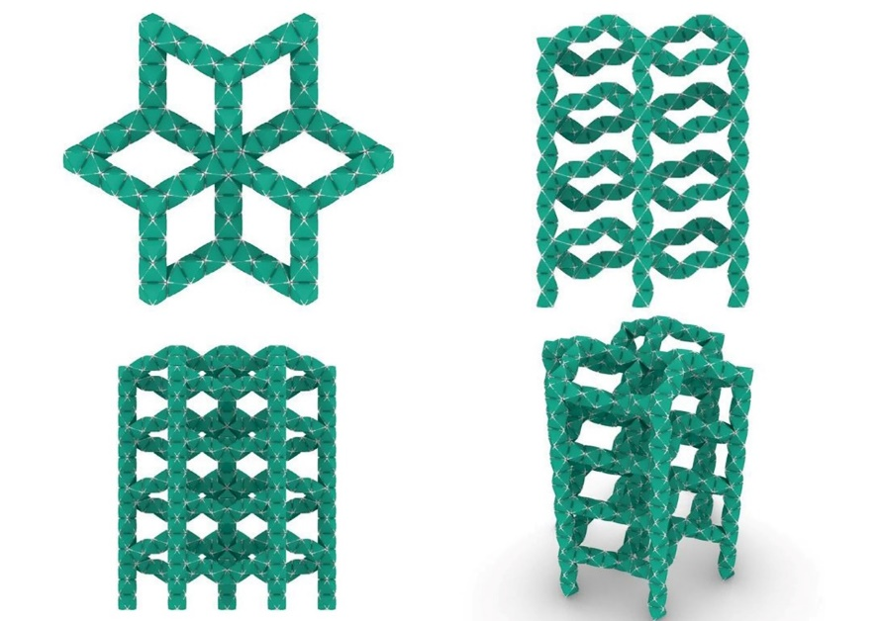
شکل 9. چیدمان ستون در فضای باز، مأخذ نگارندگان
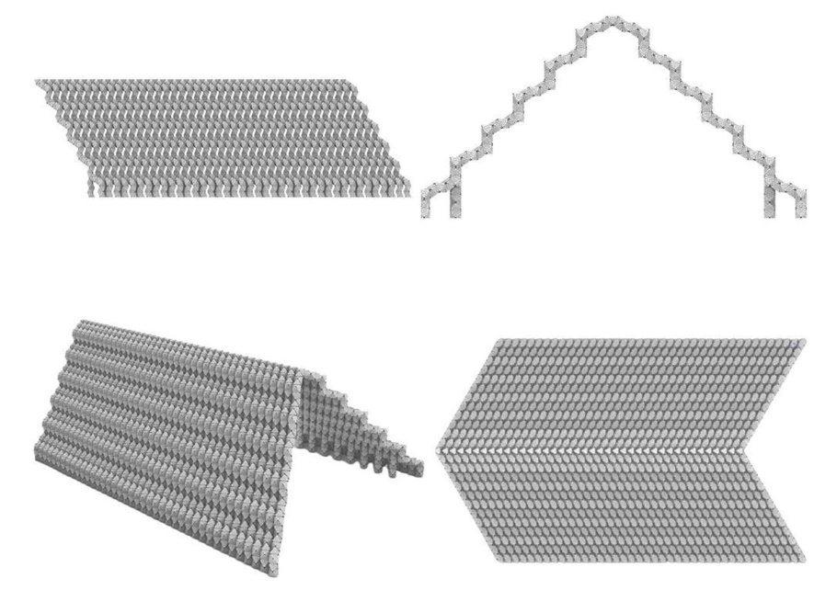
شکل 10. چیدمان‌ رواق در فضای باز، مأخذ نگارندگان
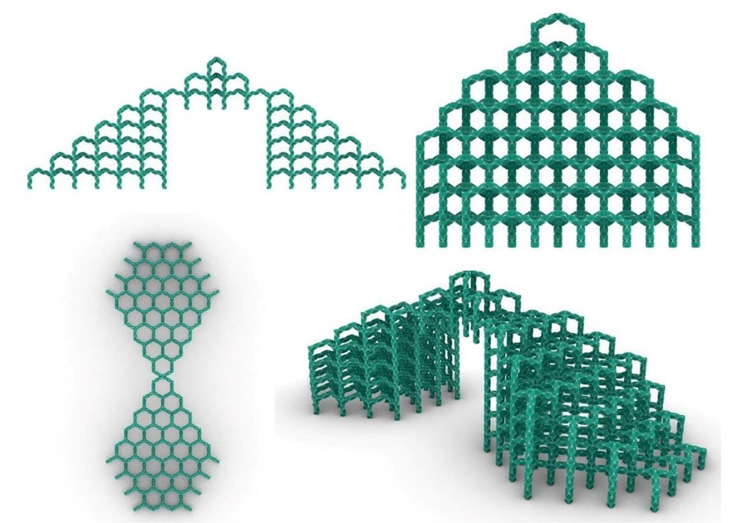
شکل 11. چیدمان‌ ورودی در فضای باز، مأخذ نگارندگان
این پژوهش به رفتار مکانیکی سیستم، ازجمله جنبه‌های ساخت و شبیه‌سازی مواد و رفتار فیزیکی سیستم مربوط می‌شود. با توجه به فضای بسته، خود ساختاری و الزامات حرکتی، این سیستم در دنیای چندوجهی و سینرژتیک، مطالعه نظام‌های در حال تبدیل، پایه‌گذاری شده است. این تحقیق با اکتشافات هندسی، به‌ویژه هندسه تحولی، پیکربندی فضایی، پیکربندی مجدد و جابجایی آن‌ها و هدف مشترک ساخت سروکار دارد.
یک مدول فعال این قابلیت را دارد که نه‌تنها حالت خود را تغییر دهد، بلکه هنگام کار در یک محوطه، محیط اطراف خود را مجدداً پیکربندی کند. در یک اثر پروانه‌ای از واکنش‌های عبوری، تغییر موضعی مدول فعال تأثیری بر همه واحدهای غیرفعال در یک سیستم دارد. رابط‌ها در نظام‌های زمان-واقعی طرح بدنه را بازتولید می‌کنند که هم‌زمان در رایانه ساخته می‌شوند (Yasuda, Takai & Tachibana, 1993)؛ بنابراین هر مدول موقعیت و اتصالات وجه خود را در یک آرایه ذخیره می‌کند. یک سیستم بازخورد بین دوربین و رایانه برقرار می‌شود، همان‌طور که برعکس نیز صادق است و می‌توان یک طرح را در مدل محاسباتی تغییر داد.
مشابه منطق اتوماتای سلولی، هر مدول دارای سه حالت مختلف است که روابط را از طریق شبکه تغییر می‌دهد. برای راه‌اندازی یک واکنش زنجیره‌ای، منطق تغییر حالت‌ها در نظر می‌گیرد که هر مرحله باید حالت 1 (صفر درجه) باشد که یک حلقه بی‌پایان را راه‌اندازی می‌کند، جایی که واحدهایی که به حالت 3 (180 درجه) می‌رسند به حالت 2 (90 درجه) و سپس به حالت 1 برمی‌گردند.
به‌منظور فعال کردن مدول و قادر ساختن آن به عملکردی مستقل، رویکردهای مختلف از معرفی مدول انعطاف‌پذیر تا رابط‌های واحد تا مکانیک‌ها و کنترل‌های داخلی موردبررسی قرار گرفت. مدول اصلی دارای چندین ویژگی طراحی تعبیه‌شده است که آن را قادر می‌سازد به‌طور مستقل عمل کند و به‌صورت پلاگین اجرا شود. تعدادی از مدول‌های غیرفعال، به‌عنوان ماده بی‌تحرک، به‌طور بالقوه توسط یک واحد فعال متصل و به اطراف در فضا جابجا می‌شود. حرکت اساساً در سطح زمین شروع می‌شود یا شروع به ساخت به‌صورت عمودی می‌کند.
همان‌طور که قبلاً به این نکته اشاره شد، ساختار از دو نوع مدول فعال و غیرفعال تشکیل‌شده است. هر یک از مدول‌ها دارای کد شناسایی مختص به خود در سیستم پردازشی است و در طراحی هریک از ساختارها وظیفه هریک کاملاً مشخص است؛ به این معنی که هر مدول جای خاصی را در ساختار دارد که در هنگام ساخته‌شدن، مدول‌های فعال این جابجایی مدول‌های غیرفعال را انجام می‌دهند. این ساختار باید دارای واحد ادراکی و واحد عملگر باشد تا از طریق کدهای مناسب ارتباط مؤثری با یکدیگر داشته باشند. بخش واحد ادراکی از طریق 4 دوربین چرخشی خورشیدی مدل سیم‌کارتی نصب‌شده در محل قرارگیری ساختار، پایش محل را انجام می‌دهد که با توجه به ویژگی‌های درخواستی سیستم، محل هریک تعیین می‌شود. این دوربین بی‌سیم 360 درجه دارای یک پانل خورشیدی است که قابلیت تعقیب سوژه را دارد و از طریق سیم‌کارت، داده‌ها را برای سیستم پردازشی ارسال می‌نماید. همان‌طور که در شکل 12 مشخص است، این ساختار با استفاده از سیستم‌عامل هوشمند رباتیک شبیه‌سازی کاملی را از تعداد مدول‌ها و نحوه جابجایی و محل قرارگیری هر یک خواهد داشت. پس از تحلیل داده‌ها از بین سه نوع الگوی ستون، ورودی یا رواق الگوی مناسب انتخاب می‌شود و بر مبنای آن از طریق وای فای به میکروکنترلر موجود در مدول‌های فعال دستورات لازم داده می‌شود تا مدول‌ها بر این مبنا در کنار یکدیگر قرار گیرند.
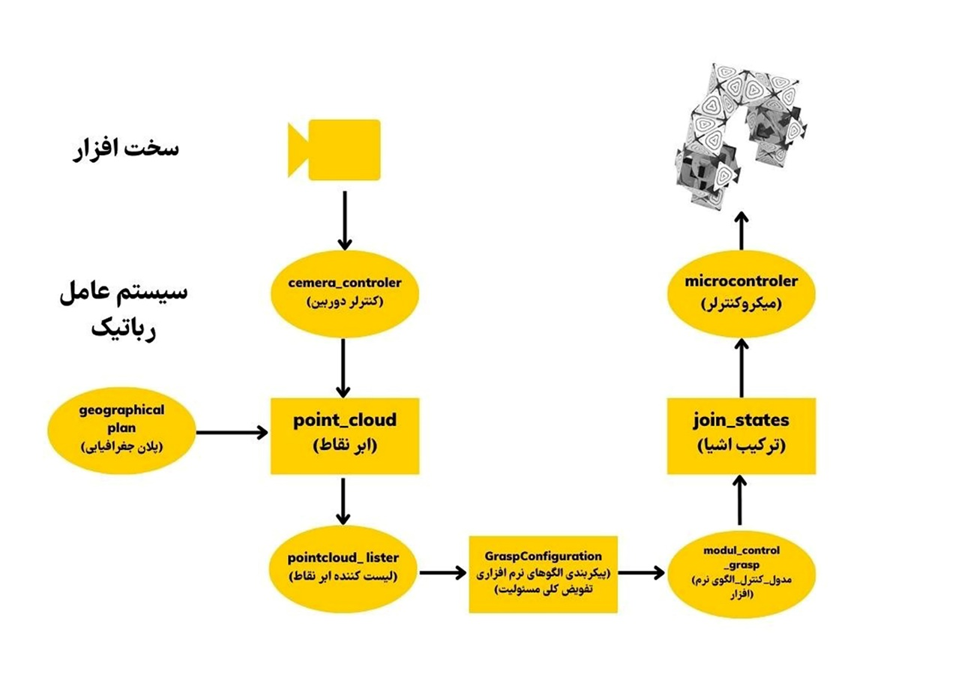
شکل 12. فرایند دریافت و پردازش اطلاعات و صدور فرمان، مأخذ نگارندگان

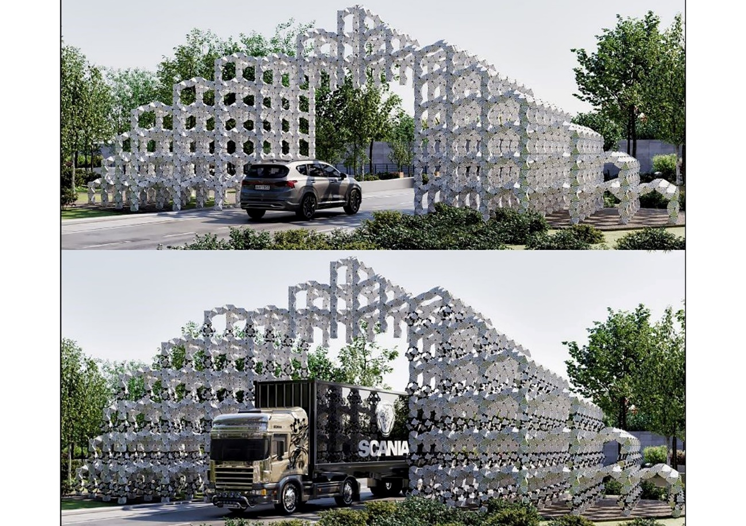
شکل 13. سازه بر اساس نیاز به ارتفاع عبور وسیله نقلیه، ارتفاع سازه را تنظیم می‌کند، مأخذ نگارندگان

این ساختار قابلیت‌هایی را در مواجهه با شرایط محیطی در دو حالت رواق و سر در ورودی دارد. درواقع ساختار در تعامل و واکنش نسبت به شرایط موجود در محیط اطراف خود عمل می‌کند. ارتفاع پذیری متناسب سازه نسبت به خودروی در حال عبور، در حالت سر در ورودی یکی از این واکنش‌هاست. ارتفاع محل ورودی در حالت عادی 4.30 متر است و چنانچه برای عبور خودروی باری که به‌صورت معمول 6 متر است نیاز به ارتفاع بیشتری باشد، ساختار نسبت به آن واکنش نشان می‌دهد. عمل مناسب مطابق شکل 13 به این صورت است که تصاویر از طریق دوربین دریافت می‌شود و پس از پردازش تصویر و محاسبه ارتفاع خودرو، لزوم افزایش ارتفاع مشخص می‌شود و سیستم‌عامل رباتیک به مدول‌های مشخص‌شده دستور باز شدن را می‌دهد که در اثر این افزایش ارتفاع، 1.30 متر به ارتفاع ورودی اضافه می‌شود.
همان‌طور که در شکل 14 مشخص است، تنظیم‌پذیری ساختار بر اساس نیاز نوری محیط واکنش دیگری است که ساختار نسبت به شرایط موجود در محیط انجام می‌دهد. این سنجش از طریق پردازش تصاویر ارسالی انجام می‌شود. با تحلیل اطلاعات ورودی از طریق سیستم پردازش مرکزی، سیستم‌عامل هوشمند به مدول‌های مشخص‌شده در سیستم شبیه‌سازی فرمان جابجایی می‌دهد که با این عمل شکافی در لایه‌های مختلف رواق ایجادشده که موجب ورود نور به فضای زیر آن می‌شود.
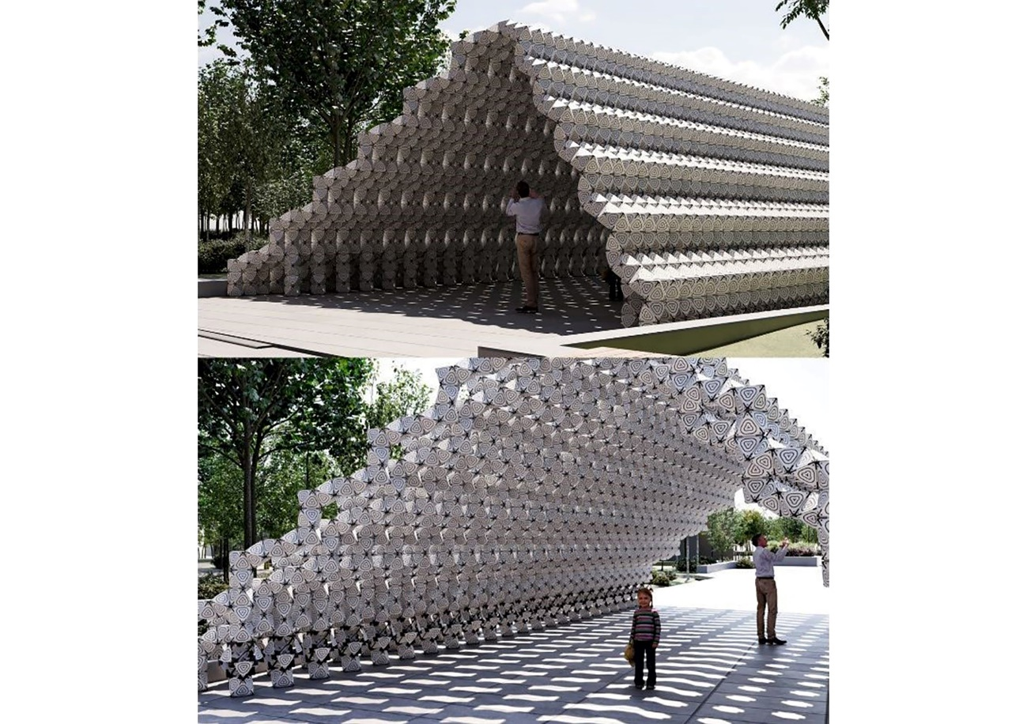
شکل 14. واکنش مدول‌ها نسبت به نور، بر اساس نیاز به سطح نور درونی می‌تواند کوچک‌تر و کم‌نورتر یا بزرگ‌تر و بازتر گردد، مأخذ نگارندگان

با توجه به شکل 15، تصمیم‌گیری در رابطه با نشان دادن واکنش به این صورت است که پس از دریافت اطلاعات که درواقع تصاویر دریافتی است، تبدیل و ترجمه تصاویر برای انجام پردازش تصویر صورت می‌پذیرد که از طریق سنجش هیستوگرام (میزان تاریکی تصویر) و ماکسیما (تشخیص لبه‌های عناصر موجود در تصویر) انجام می‌شود و با توجه به معیارهای موجود در سیستم پردازش فرمان مناسب برای انجام واکنش به مدوله‌ای تعیین‌شده ارسال می‌شود.
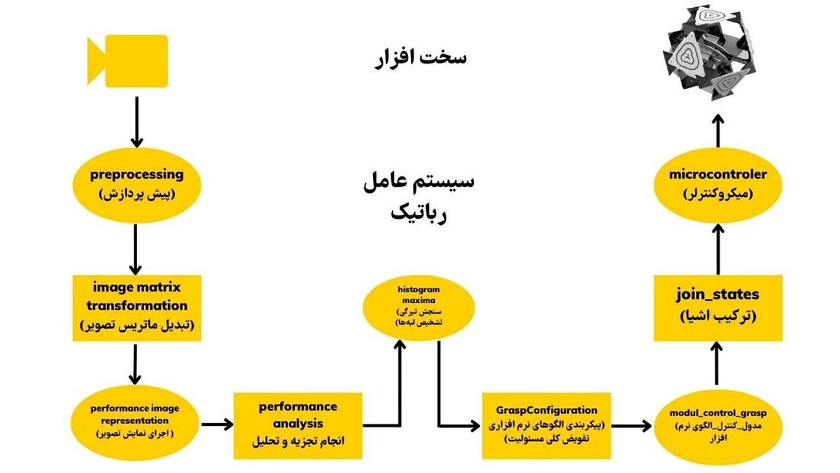
شکل 15. فرایند دریافت و پردازش تصویر و صدور فرمان، مأخذ نگارندگان

5- بحث و نتیجهگیری
معماری متحرک مقوله مهمی است که به هدف انسان در ایجاد یک محیط زنده و قابل تعامل کمک شایانی می‌کند. ساختار موقت انطباق پذیر عملی به‌سوی معماری متحرک است تا با استفاده از آن بتوان به سمت معماری خودکار و خودآگاه پیش رفت. این امر به کمک مفهوم مدولار و طراحی و ساخت هر مدول با توجه به نیازهای موردنیاز قابل انجام است و از طرفی با به‌کارگیری مفاهیم موجود در هوشمند سازی این فرایند به سهولت قابل انجام است. مدول‌های فعال مدول‌های غیرفعال را در محیط جابجا می‌کنند که این امر در پاسخ به مسئله چگونگی متحرک‌سازی اجزای محیط ساخته شده است. این ساختار بدون نیاز به نیروی کار و هزینه‌های اضافی به‌منظور تکرارپذیری بارها قادر به تکرار ساختار خود در محیط‌های مختلف است. هم‌زمان با جمع‌آوری داده‌ها از طریق دوربین‌های مستقر و سنجش ویژگی‌های ابعادی که از طریق پردازنده انجام می‌شود، امکان انتخاب الگوی طراحی مناسب را فراهم می‌کند. تحرک پذیری و جابجایی در محیط و تصمیم‌گیری زنده، دیگر مزیت این ساختار است که موجب ایجاد تنوع در آن می‌شود. از طرفی با رصد و پایش محل قرارگیری مدول‌ها، این ساختار با توجه به میزان نور و ارتفاع واکنش نشان می‌دهد که درواقع پاسخی به مسئله چگونگی تعامل محیط ساخته شده با کنش‌های پیرامونی خود است. با توجه به موارد مطرح‌شده مطالعات آینده باید به سمت خودآگاه کردن تمامی اجزای معماری و شهرسازی پیش بروند.

6- منابع
- آصفی، مازیار؛ و احمدی‌نژاد کریمی، مجید(1395). فناوری معماری متحرک اصول نظری و عملی معماری تغییرشکل‌پذیر. تهران: پرهام نقش.
- آقاجانی، مریم(1400). کتاب هوش مصنوعی: از مقدماتی تا پیشرفته. تهران: انتشارات نسل روشن.
- باقری، حسین؛ حسینی، سیدباقر؛ و وفامهر، محسن(1393). چگونگی بهره‌گیری از سازه‌های ایرانی در معماری متحرک. اولین کنفرانس ملی شهرسازی، مدیریت شهری و توسعه پایدار.
- حیاتی، حامد؛ و صفرزاده کاوری، هاشم(1397). نانو تکنولوژی فناوری جدید در معماری پایدار و صنعت ساخت‌وساز. اولین همایش ملی اندیشه‌ها و فناوری‌های نو در معماری.
- خیرخواه، مجید(1400). سیستم‌های هوشمند (سازه‌های انعطاف‌پذیر) همسو با معماری متحرک، با بررسی برج تاشو برای امدادرسانی اضطراری، لهستان. اولین کنفرانس بین‌المللی مکانیک، برق و علوم مهندسی.
- سوداگر، حسین؛ و سوداگر، شراره(1398). پوسته متحرک هوشمند. سومین کنگره بین‌المللی عمران، معماری و شهرسازی معاصر.
- شیخی نشلجی، مهدی؛ و مهدیزاده سراج، فاطمه(1401). طراحی سایبان هوشمند برای ساختمان اداری جهت کنترل ورود نور مستقیم خورشید مبتنی بر کاهش بار سرمایشی با الگوبرداری از گره-های ایرانی اسلامی. پژوهش‌های معماری نوین، 2(1)، 7-26.
- شیرمحمدلو، زهرا؛ و غفوریان، میترا(1395). معماری انطباقپذیر: ارائه راهکار برای استقرار انطباق‌پذیری در ساختمان. اولین کنگره بین‌المللی معماری هدف.
- طیبی، محمد(1399). ساختمان‌های هوشمند: گامی در ایجاد شهرهای هوشمند. تهران: انتشارات زرین اندیشمند.
- مسلمی، آرمان؛ و شاکری، اقبال(1393). ارائه الگو جهت کاهش زمان فازهای پروژه‌های ساخت‌وساز. دومین همایش ملی پژوهش‌های کاربردی در عمران، معماری و مدیریت شهری.
- ملک، آرزو؛ و طلایی، آویده(1401). مطالعه تطبيقي نماهای متحرک ساختمان¬هاي اداري تهران بر اساس آسایش بصری ساکنین با شاخص (sDG)، (DGP). پژوهش‌های معماری نوین، 2(3)، 85-101.
- Anane, W., Iordanova, I., & Ouellet-Plamondon, C. (2022). Modular robotic prefabrication of discrete aggregations driven by BIM and computational design. Procedia Computer Science, 200, 1103-1112. doi:10.1016/j.procs.2022.01.310
- Barozzi, M., Lienhard, J., Zanelli, A., & Monticelli, C. (2016). The sustainability of adaptive envelopes: developments of kinetic architecture. Procedia Engineering, 155, 275-284. doi:10.1016/j.proeng.2016.08.029
- Graessler, I., Hentze, J., Poehler, A. (2019). Self-Organizing Production Systems: Implications for Product Design. Procedia CIRP, 79, 546-550. doi:10.1016/j.procir.2019.02.092
- Joswig, M., & Theobald, T. (2013). Polyhedral and algebraic methods in computational geometry. Springer Science & Business Media.
- Körner, A., Born, L., Bucklin, O., Suzuki, S., Vasey, L., Gresser, G. T., ... & Knippers, J. (2021). Integrative design and fabrication methodology for bio-inspired folding mechanisms for architectural applications. Computer-Aided Design, 133, 102988. doi:10.1016/j.cad.2020.102988
- Kronenburg, R. (2005). Transportable Environments: Technological Innovation and the Response to Change. Transportable Environments 3, 116. doi:10.4324/9780203023853
- Lim, Y. W., Ling, P. C., Tan, C. S., Chong, H. Y., & Thurairajah, A. (2022). Planning and coordination of modular construction. Automation in Construction, 141, 104455. doi:10.1016/j.autcon.2022.104455
- Mahmoud, A. H. A., & Elghazi, Y. (2016). Parametric-based designs for kinetic facades to optimize daylight performance: Comparing rotation and translation kinetic motion for hexagonal facade patterns. Solar Energy, 126, 111-127. doi:10.1016/j.solener.2015.12.039
- Paydar, M. A. (2020). Optimum design of building integrated PV module as a movable shading device. Sustainable Cities and Society, 62, 102368. doi:10.1016/j.scs.2020.102368
- Peng, J. L., Pan, A. D., Rosowsky, D. V., Chen, W. F., Yen, T., & Chan, S. L. (1996). High clearance scaffold systems during construction—I. Structural modelling and modes of failure. Engineering structures, 18(3), 247-257. doi:10.1016/0141-0296(95)00144-1
- Ramzy, N., & Fayed, H. (2011). Kinetic systems in architecture: New approach for environmental control systems and context-sensitive buildings. Sustainable Cities and Society, 1(3), 170-177. doi:10.1016/j.scs.2011.07.004
- Rudy, V., & Lešková, A. (2013). Modular systems for experimental modelling in the design process of flexible workstations. Int. J. Interdiscip. Theory Pract, 1, 2344-2409.
- Shin, J., Moon, S., Cho, B. H., Hwang, S., & Choi, B. (2022). Extended technology acceptance model to explain the mechanism of modular construction adoption. Journal of Cleaner Production, 342, 130963. doi:10.1016/j.jclepro.2022.130963
- Toyong, N. M., Mokhtar, S. H. B., Hasan, Z., & Saliang, P. (2018). Role and Function of Geometric Forms in Modern Design. In Proceedings of the Art and Design International Conference (AnDIC 2016) (pp. 299-307). Springer Singapore. doi: 10.1007/978-981-13-0487-3_33
- Wallance, D. (2021). The future of modular architecture. Routledge. doi:10.4324/9781003031932
- Yasuda, G., Takai, H., & Tachibana, K. (1993). Performance evaluation of a multimicrocomputer-based software servo system for real-time distributed robot control. IFAC Proceedings Volumes, 26(2), 673-678. doi:10.1016/S1474-6670(17)49028-8
- Yi, H., & Kim, Y. (2021). Self-shaping building skin: Comparative environmental performance investigation of shape-memory-alloy (SMA) response and artificial-intelligence (AI) kinetic control. Journal of Building Engineering, 35, 102113. doi:10.1016/j.jobe.2020.102113

Two-way Movable Structure with Adaptability (Combination of Forward and Backward Joint with Connecting Structure)

Milad Semyari Roudbari¹, Mahdi Hamzenejad², Ahmad Ekhlassi^{3*}

- Student in Master Technology of Architecture, The School of Architecture and Environmental Design, Iran University of Science and Technology, Tehran, Iran.
milad.semyari@gmail.com
- Assistant Professor, The School of Architecture and Environmental Design, Iran University of Science and Technology, Tehran, Iran.
hamzenejad@iust.ac.ir
- Associate professor, The School of Architecture and Environmental Design, Iran University of Science and Technology, Tehran, Iran. (Corresponding Author)
ekhlassi@iust.ac.ir

Abstract
Mobile architecture and adaptive environments are significant considerations in the realm of architecture. Achieving an environment with adaptable structures is the main focus of the research, encompassing methods from the smallest component to the largest assemblies. The primary objective of this research is to design and construct a mobile and responsive environment capable of selecting and utilizing the appropriate models by collecting environmental data. The research methodology is applied, aiming to develop existing methods by leveraging principles from foundational research. The focal point of the research lies in detailed joint design through regular volumes and exploration of opening and closing possibilities. Two of the most suitable volumes, octahedron, and regular icosahedron, serve as the basis of investigation. This research employs an examination of multimodal geometries and their modeling in Rhino 6 software, feasibility studies using SolidWorks 2021 Service Pack 4 software, environment analysis through Python, and command issuance through robotics operating system. Findings showed that using octahedral and icosahedron geometries enables the creation of modular structure capable of mobility within the environment and the establishment of self-structuring system. Moreover, it is feasible to imbue the structure with self-awareness using perceptual and operator units. The designed structure is compact and closed in the octahedral state, with the ability to transform into a twenty-sided configuration from two directions. This transformation drives the structure both backward and forward, facilitating movement. Between the two lateral joints, a static and straightforward hinged structure with minimal movement is positioned, connecting the movable joints and fostering structural integrity.

Keywords: Adaptive architecture, Modular, mobile, Self-structuring, Self-awareness.



Barozzi, Lienhard, Zanelli & Monticelli
Yi & Kim
William Zuk
Roger Clark
Robert Kronenberg
Filiz Klassen
Michael Fox

